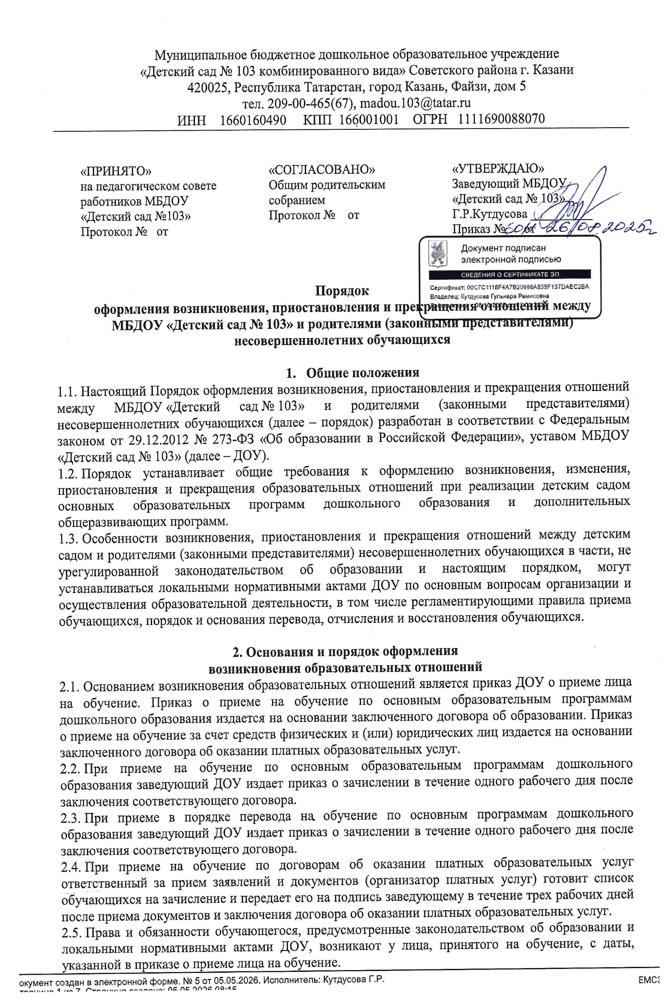

- Основания и порядок оформления изменения образовательных отношений

  - Образовательные отношения изменяются в случае изменения условий получения обучающимся образования по конкретной основной или дополнительной образовательной программе, повлекшего за собой изменение взаимных прав и обязанностей обучающегося и организации, осуществляющей образовательную деятельность:
    - в случае перевода обучающегося из группы одной направленности в группу другой направленности;
    - в случае изменения языка образования, изучаемого родного языка из числа языков народов РФ, в том числе русского языка как родного языка, государственных языков республик РФ.
    - при внесении изменений в условия получения образования, предусмотренные договором об оказании платных образовательных услуг.
  - Основанием для изменения образовательных отношений является приказ, изданный заведующим. В случаях заключения договора с родителями (законными представителями) обучающегося приказ издается на основании внесения соответствующих изменений в такой договор.
  - В случаях, когда решение об изменении образовательных отношений принимает педагогический совет, а также в случаях привлечения педагогического совета для реализации права обучающегося на образование в соответствии с уставом и локальными нормативными актами ДОУ готовится приказ и подписывается заведующим в течение одного рабочего дня с даты принятия решения педагогическим советом.
  - Права и обязанности обучающегося, предусмотренные законодательством об образовании и локальными нормативными актами ДОУ, изменяются с даты издания приказа или с иной указанной в нем даты.
- Основания и порядок оформления приостановления образовательных отношений
  - Образовательные отношения по основной образовательной программе дошкольного образования приостанавливаются для обучающихся в случае предоставления обучающемуся дополнительных образовательных услуг в соответствии с расписанием занятий при условии фактического отсутствия обучающегося в группе.
  - Реализация дополнительных общеразвивающих программ оформляется в соответствии с требованиями раздела 2 настоящего порядка, приостановление образовательных отношений дополнительно не оформляется.
  - Реализация основной образовательной программы для обучающихся, не совмещающих основную и дополнительную образовательные программы, не приостанавливается вне зависимости от количества таких обучающихся в группе на момент реализации образовательной программы.
- Основания и порядок оформления прекращения образовательных отношений
  - Основанием для прекращения образовательных отношений является приказ ДОУ об отчислении обучающегося. Если с обучающимся, родителями (законными представителями) несовершеннолетнего обучающегося заключен договор об оказании платных образовательных услуг, при досрочном прекращении образовательных отношений такой договор расторгается на основании приказа ДОУ об отчислении обучающегося.
  - При отчислении из ДОУ в порядке перевода в другую образовательную организацию на обучение по основным образовательным программам дошкольного образования заведующий издает приказ об отчислении в порядке перевода в течение одного календарного дня с даты приема заявления.
  - При отчислении из ДОУ в связи с получением образования заведующий издает приказ об отчислении выпускников не позднее одного календарного дня до даты отчисления.
  - Права и обязанности обучающегося, предусмотренные законодательством об образовании и локальными нормативными актами ДОУ, прекращаются с даты его отчисления из ДОУ.

